24. Alternativní metody komunikace na internetu

VoIP
- telefonní síť přenášena přes internet
- 3 základní skupiny programů
  - spojení s telefonní sítí – Skype (vlastník Microsoft)
  - komunikátory pro osobní použití – TeamSpeak, Mumble
  - komunikace ve firmách – Lync, Avaia, Lotusnotes
- využití transportního protokolu UDP – požadavek na propustnost
- multicast (přímo vymyšlené na tuto technologii)
- protokoly: SIP, HTTPS, …
- komerční řešení pro firmy → VoIP gateway – převod telekomunikace na VoIP a naopak
- výhody: jednodušší, mnohdy levnější, nabídka i dalších služeb a funkcí

Instant messaging
- textová komunikace v reálném čase
- dvojí podoba:
  - VAN to VAN (VAN 2 VAN) – ICQ, Skype, …
  - konferenční – dnes většinou nahrazeno diskuzními fóry (nepřehledné)

VPN
- základní 2 cíle (a podle toho základní 2 skupiny):
  - protáhnout síť firmy jinam
  - propojení poboček firmy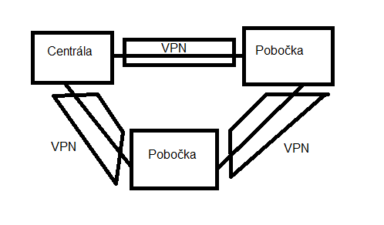
- PPTP (point to point tunelling protocol)
- nic složitého, jednoduše nastavitelné
- MPPE 128 šifrování
- zabezpečení dostačující, ale ne dokonalé
- využíváno hlavně u skupiny 1)
- IKE (internet key Exchange) + ITSEC
  - IKE vytváří „tunel“, ITSEC provádí šifrování
  - náročnější na zprovoznění, náročné na hardware
  - dynamické šifrování: 3DES, AES256
  - využíváno hlavně u skupiny 2)
- nově trend u 1. skupiny nahrazovat PPTP přes HTTPS (resp. SSL)
  - nutnost dobrého HW
  - u Windows – „direct access“

Streaming
- vysílání po částech; data se neukládají (zůstávají pouze po dobu spojení)
- nezatěžuje HW ani datové přenosy
- multicastová skupina – čerpají z ni informace (zdroj to pošle 1x a ostatní to převezmou)

Podcasting
- spojení audio/video obsahu s textovými hodnotami (následně šířeno pomocí internetu)
- e-learning, webové konference
- prostřednictvím intranetu nebo internetu (streamuje se nebo stahuje)

Audio/video konference
- viz programy výše, skype, lync apod. (Google Hangouts)

Blogy
- microblogovací systém = Twitter

Diskuzní fóra
- viz referáty

Sociální sítě
- viz referáty

